**Компания по исследованию полезных ископаемых и горных пород.**

Краткая информация о компании "Искатель"

В лаборатории выполняются минералого-петрографические описания материала, определяется количественный минеральный состав проб, проводится анализ раскрытий и сростков минералов, вычисление свободного периметра минералов и т. д., влияющие на технологию обогащения. Основные бизнес-процессы компании - складирование запасов, выполнение исследований, оформление договоров, взаиморасчеты с поставщиками и клиентами.

Адреса и телефоны

Альметьевск, Ленина, д. 20, стр. 2

Телефон: (095) 345-5785, факс: (095) 345-4568

Контактные лица

Полина Ивановна - Генеральный директор

Марсель Рафаэльевич - Исполнительный директор

Вероника Сергеевна - Директор по маркетингу

Сотрудники

На момент проведения диагностики штат компании составляет 78 сотрудников.

Основной целью проекта автоматизации компании "Искатель" является повышение эффективности работы всех подразделений компании и обеспечение ведения учета в единой информационной системе.

Видение выполнения проекта и границы проекта

В рамках проекта развертывание новой системы предполагается осуществить только в следующих подразделениях компании "Искатель":

* Отдел приемки;
* Отдел маркетинга;
* Учетно-операционный отдел;
* Учетный отдел;
* Отдел сертификации;
* Бухгалтерия.

Не рассматривается в границах проекта автоматизация учета основных средств, расчета и начисления заработной платы, управления кадрами. Выходит за рамки проекта автоматизация процессов взаимоотношений с клиентами.

Количество рабочих мест пользователей - 49.

Отчет об обследовании

Список программного обеспечения, используемого компанией на момент обследования

1. "1С: Предприятие 8.3" ("Бухгалтерия", "Торговля", "Зарплата", "Кадры", "Касса", "Банк") для работы бухгалтерии.
2. Собственная разработка на базе FOXPRO для финансового отдела.

Существующий уровень автоматизации представлен в таблице 1.

Таблица 1 – Уровень автоматизации

|  |  |
| --- | --- |
| Количество рабочих станций, всего: | 58 |
| Количество сотрудников отдела IT | 7 |
| Количество ПК, одновременно работающих в сети | 50 |
| Наличие и форма связи с удаленными объектами | Терминальная связь со складом |
| Количество рабочих станций на удаленном объекте | 4 |
| Характеристики компьютеров | От intel core i9 и выше |
| Операционная система | Windows 10 |
| Системы, которые представляется возможным оставить без изменения | "1С: Предприятие 8.3" в модульном составе "Бухгалтерия", "Зарплата", "Кадры", для работы бухгалтерии |

Общие требования к информационной системе

Одно из основных требований компании "Искатель" к будущему решению состоит в том, чтобы оно было построено на фундаменте единой интегрированной системы, а работа всех сотрудников велась в одном информационном пространстве.

Ключевые функциональные требования к информационной системе:

1. Мощные средства защиты данных от несанкционированного доступа. Разграничения доступа к данным в соответствии с должностными обязанностями.
2. Возможность удаленного доступа.
3. Оперативное получение информации о поставках минералов и пород.
4. Полный контроль взаиморасчетов с поставщиками и клиентами.
5. Получение управленческих отчетов в необходимых аналитических срезах - как детальных для менеджеров, так и агрегированных, для руководителей подразделений и директоров фирмы.

Организационная диаграмма

Оргструктура компании "Искатель" имеет вид, представленный в соответствии с рисунком 1.

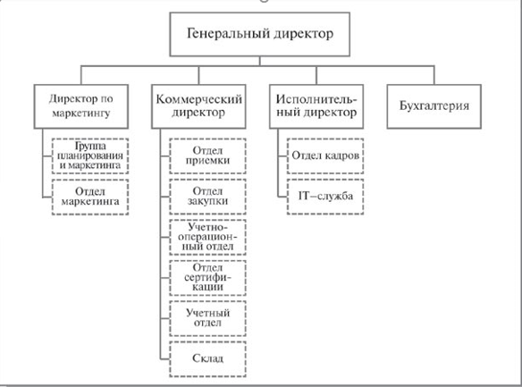

Рисунок 1 – Организационная структура компании «Искатель»

Описание состава автоматизируемых бизнес-процессов

Бизнес-процессы компании, подлежащие автоматизации, приведены в следующей таблице 6.

Таблица 6 – Бизнес-процессы компании

|  |  |  |
| --- | --- | --- |
| **п.п** | **Код бизнес-процесса** | **Наименование бизнес-процесса** |
| 1. | Прием-1 | Приемка |
| 2. | Склад-2 | Запасы-Склад |
| 3. | Догов-3 | Договоры |
| 4. | Врасч-4 | Взаиморасчеты с поставщиками и клиентами |

Каждый бизнес-процесс имеет свой уникальный номер. Нумерация бизнес-процессов построена по следующему принципу: "префикс-номер", где префикс обозначает группу описываемых бизнес-процессов, а номер - порядковый номер бизнес-процесса в списке.